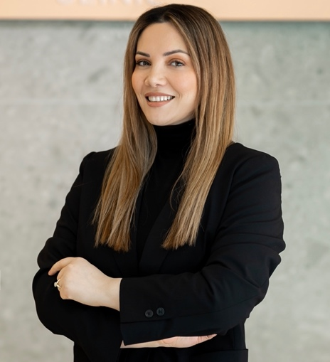

Lisjeta Thaqi Jashari

Lisjeta Thaqi Jashari filloi rrugëtimin e saj akademik në Universitetin e Prishtinës, Hasan Prishtina, ku kreu studimet Bachelor dhe Master. Rruga e saj akademike u nxit nga një pasion për arsimin dhe një dëshirë për të kontribuar në këtë fushë.
Me mbi 15 vjet përvojë në fushën e arsimit, Lisjeta ka kultivuar një kuptim të thellë të qasjeve pedagogjike dhe metodologjive arsimore. Ekspertiza e saj përfshin aspekte të ndryshme të mësimdhënies dhe të nxënit, me fokus të veçantë në nxitjen e mjediseve arsimore gjithëpërfshirëse dhe efektive.
Aktualisht, Lisjeta Thaqi Jashari është Ph.D. kandidate në Fakultetin e Edukimit, Universiteti i Ljubjanës në Lubjanë, Slloveni. Hulumtimi i saj i doktoraturës do të japë kontribut të vlefshëm në avancimin e praktikave arsimore, duke synuar adresimin e sfidave bashkëkohore dhe eksplorimin e zgjidhjeve inovative.

Publikime

- 2019

Teachers’ perceptions of developing writing skills in the EFL classroom
Lisjeta Thaqi Jashari, Mateja Dagarin Fojkar
ELOPE: English Language Overseas Perspectives and Enquiries 16 (2), 77-90
https://journals.uni-lj.si/elope/article/view/8724
https://doi.org/10.4312/elope.16.2.77-90

Konferenca

- 2014
Lisjeta Thaqi Jashari
Presenter: The impact of songs and films on the improvement of listening and speaking skills
Ketnet, Prishtina (Kosovo) 2014

- 2016
Lisjeta Thaqi Jashari
Presenter: The improvement of writing skills through online learning​
Ketnet, Prishtina (Kosovo) 2016

- 2019
Lisjeta Thaqi Jashari
Presenter: Teachers’ perceptions towards developing writing skills in EFL classroom
Language in Focus, Dubrovnik 2019

- 2020
Lisjeta Thaqi Jashari
Presenter: Differentiated instruction to improve writing skills in the English language
ECER, Glasgow 2020 (Cancelled due to Covid19)

- 2021
Lisjeta Thaqi Jashari
Presenter: The improvement of teaching practices through effective use of smart boards in “mileniumi i tretë” school.
Kosova International Conference on Educational Research
Prishtina (Kosovo) 2021

- 2021
Lisjeta Thaqi Jashari
Presenter: Differentiated instruction to improve writing skills in the English language
UBT 10th International Conference on Business, Technology and Innovation
UBT Innovation Camp, Pristina (Kosovo) 2021

